“Año de la Esperanza y el Fortalecimiento de la Democracia”



Taller de Proyectos 2 - Ingeniería de Sistemas e Informatica

Docente: Job Daniel Gamarra Moreno

Integrantes:
- ARAUJO HUAMANI, Leonardo Daniel
- CURI UNTIVEROS, Jefferson Diego
- VASQUEZ MIRANDA, Luis Alexis
- VILCARANO DE LA CRUZ, Frank Anthony

NRC: 28574

Huancayo - Perú

2026

Proyecto de Fin de Asignatura (PFA)

DECLARACIÓN DEL EQUIPO DEL PROYECTO
- Datos del Equipo
  - Nombre del Equipo: OptiHorario
  - Líder de Equipo: Vasquez Miranda Luis Alexis
  - Miembros del Equipo:
    - Araujo Huamani, Leonardo Daniel
    - Curi Untiveros Jefferson Diego
    - Vasquez Miranda Luis Alexis
    - Vilcarano De La Cruz Frank
  - Plan de Reuniones
    - Modalidad: Virtual (Google Meet)
    - Frecuencia: Una vez por semana
    - Día: Domingo
    - Horario: 4:00 p.m. – 6:00 p.m.
Las reuniones se utilizarán para revisar avances, resolver problemas y planificar las siguientes tareas del proyecto.
  - Roles y Responsabilidades

Nombre | Título | Rol / Responsabilidad
Araujo  Huamani Leonardo Daniel | Analista de Sistemas | Analizar el problema de generación de horarios, identificar variables y restricciones, y definir requerimientos del sistema. Validar que la solución responda al problema planteado.
Curi Untiveros Jefferson Diego | Diseñador de Software | Diseñar la arquitectura del sistema, definir la estructura del frontend, backend y base de datos. Apoyar en la planificación técnica del proyecto.
Vasquez Miranda Luis Alexis | Líder del Proyecto / Desarrollador Backend | Coordinar el equipo, asignar tareas y supervisar el avance. Desarrollar el backend y asegurar la integración entre los componentes del sistema.
Vilcarano De La Cruz Frank Anthony | Desarrollador Frontend y QA | Desarrollar la interfaz del sistema, implementar funcionalidades del frontend y realizar pruebas para validar el correcto funcionamiento del sistema.
  - Objetivos del Equipo
Desarrollar un sistema funcional que permita generar horarios académicos optimizados, cumpliendo con los requerimientos definidos y manteniendo una organización colaborativa durante todo el proyecto.
  - Normas de Trabajo
    - Cumplir con las fechas de entrega establecidas
    - Asistir y participar activamente en las reuniones
    - Comunicar avances, dificultades y bloqueos a tiempo
    - Utilizar herramientas compartidas (GitHub, documentación, etc.)
    - Mantener organizado el repositorio y la documentación
    - Respetar la asignación de roles y responsabilidades
  - Firma del Equipo
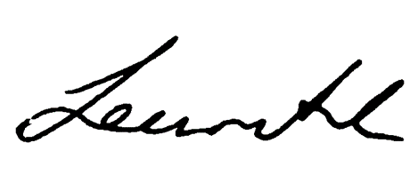 | 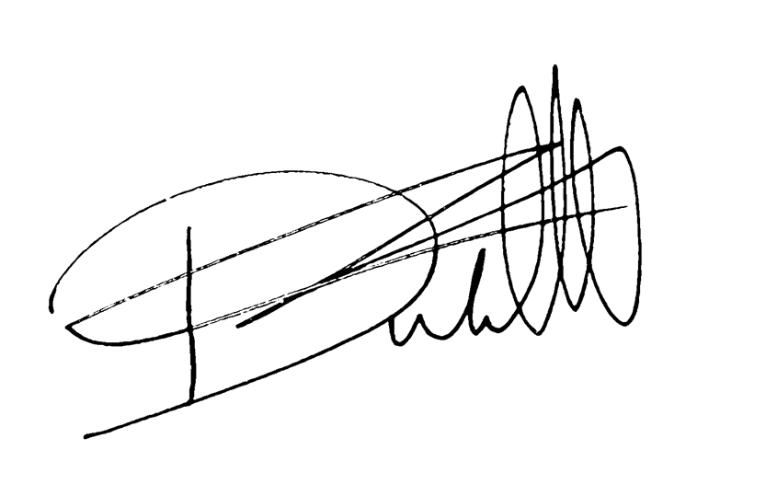
Araujo Huamani Leonardo Daniel | Curi Untiveros Jefferson Diego
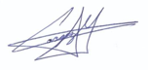 | 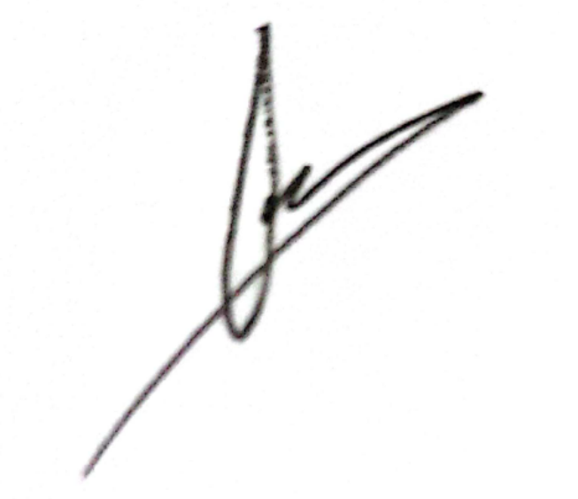
Vasquez Miranda Luis Alexis | Vilcarano De La Cruz Frank

